CORRECTION AP Veille sociale

Barême :

- Présentation sous forme d'une note de synthèse : 5

- Mise au chômage partiel des salariés.

- Etat des lieux en général (avant le Covid19) 5
  - Qui est concerné ?
  - Démarche à accomplir et par qui ?
  - Comment sont rémunérés les salariés ? Conservent-ils leurs droits (retraite, congés payés…)
Le recours à l'activité partielle est possible dans les cas suivants :
- la conjoncture économique
- des difficultés d'approvisionnement
- un sinistre ou des intempéries de caractère exceptionnel
- la transformation, restructuration ou modernisation de l'entreprise
- ou toute autre circonstance de caractère exceptionnel (COVID-19 par exemple).
Elle peut prendre plusieurs formes :
- soit la diminution de la durée hebdomadaire du travail
- soit la fermeture temporaire de tout ou partie de l'établissement.
L'employeur peut percevoir une allocation d'activité partielle dans la limite de :
- 1 607 heures par salarié en 2020 quelle que soit la branche professionnelle ;
- 100 heures par an et par salarié si l'activité partielle est due à des travaux de modernisation des installations et des bâtiments de l'entreprise.
Avant la mise en activité partielle, l'employeur doit adresser à la direction régionale des entreprises, de la concurrence, de la consommation, du travail et de l'emploi (Direccte) du département où est implanté l'établissement une demande préalable d'autorisation d'activité partielle.
La demande doit préciser :
- le motif justifiant le recours à l'activité partielle
- la période prévisible de sous-activité
- les circonstances détaillées et la situation économique à l'origine de la demande
- le nombre de salariés concernés
- le nombre d'heures chômées prévisionnelles.
Elle doit être accompagnée de l'avis préalable du comité social et économique (CSE).
La décision doit être notifiée à l'employeur dans un délai de 15 jours. La décision de refus doit être motivée.
En l'absence de réponse dans les 15 jours, l'autorisation est considérée comme accordée. L'état d'avancement de l'instruction du dossier peut être suivi en ligne.
Une fois l'autorisation administrative obtenue, qu'elle soit expresse ou tacite, l'employeur peut réduire ou suspendre son activité et mettre ses salariés en chômage technique. C'est cette autorisation qui lui permet d'obtenir le remboursement des indemnités versées aux salariés.
La mise en position d'activité partielle ne constitue pas une modification du contrat de travail. Par conséquent, le salarié placé dans cette position n'est pas en droit de refuser une telle mesure.
Toutes les heures chômées sont prises en compte pour le calcul des droits à congés payés.
Les périodes d'activité partielle sont assimilées à des périodes de travail pour la détermination des droits aux différentes prestations de sécurité sociale et à une retraite complémentaire.
https://www.service-public.fr/particuliers/vosdroits/F592
Actuellement, les règles régissant le chômage partiel stipulent que les périodes d’activité partielle n’ouvrent pas des droits à la retraite. Durant cette suspension momentanée du contrat de travail, l’assuré ne cotise ni ne valide des trimestres pour sa retraite.
https://www.retraite.com/dossier-retraite/actualites/avril-2020/chomage-partiel-et-retraite.html

- Etat des lieux suite au Covid 19 3

  - Particularités suite à la période exceptionnelle de confinement.
  - Durée des mesures de chômage partiel.
  - Mesures et conditions à partir du 11/05.

Mesures particulières :
- Garde d'enfants par congés maladie
- Durée maximale de 12 mois
- Individualisation du chomega partiel au lieu du caractère collectif
- A compter du 01 mai plus de possibilité de'être en congés maladies pour garde d'enfants, basculement sur le chômage partiel.

- Aide de l'état en dehors des mesures de chômage partiel pour les entreprises en difficulté 3

Quelles aides sont mises en place par l'état pour les entreprises pour face aux difficultés de baisse de chiffre d'affaires ou de trésorerie ?
- Comment les demander ?
- Quelles entreprises peuvent y avoir droit ?
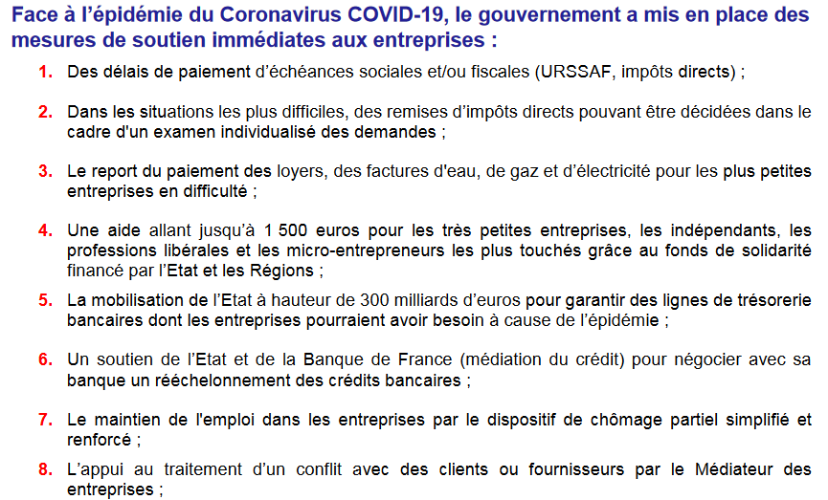

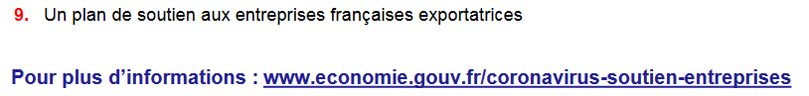
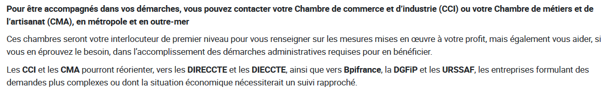

- Conditions sanitaires de l'accueil des salariés.

- Comment accueillir les salariés en sécurité sanitaire ? 1
- Quels sont les risques pour l'entreprise si ces règles ne sont pas respectées ? précisez si les entreprises ont une obligation de résultat ou de moyen ? 3
Avec justification
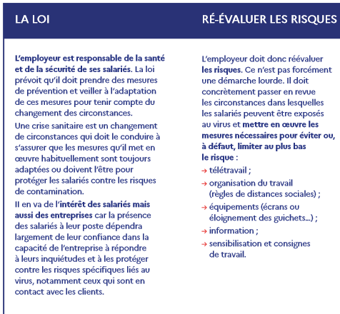
https://travail-emploi.gouv.fr/IMG/pdf/covid19_obligations_employeurs.pdf

Désormais, le télétravail est la règle impérative pour tous les postes qui le permettent.
Plusieurs situations peuvent conduire les personnes à rester chez elles ou à travailler depuis leur domicile :
- les personnes malades ou particulièrement vulnérables doivent être protégées (liste des personnes à risques susceptibles de provoquer des cas graves d’infection disponible à l’adresse suivante : https://solidarites-sante.gouv.fr/actualites/actualites-du-ministere/article/coronavirus-qui-sont-les-personnes-fragiles). Il est donc préférable qu’elles restent chez elles. A ce titre, elles peuvent obtenir un arrêt maladie, ou éventuellement alerter leur employeur de leur fragilité ;
- lorsque l’un des deux parents assure la garde d’un enfant de moins de seize ans dont l’établissement scolaire est fermé, son employeur ne peut pas l’obliger à se rendre sur son lieu de travail et doit lui proposer du télétravail. Si le télétravail est absolument impossible, ce parent pourra obtenir un arrêt ;
- les salariés mis en chômage partiel à la demande de leur employeur.
Lorsque le télétravail est impossible à mettre en œuvre pour certains postes, l’employeur devra organiser le maintien de l’activité de telle sorte qu’il préserve la santé et la sécurité des salariés qui doivent se rendre dans l’entreprise.
http://www.inrs.fr/publications/juridique/focus-juridiques/focus-juridique-coronavirus.html

